华南理工大学
《WEB程序设计》课程实验报告
实验题目： 练习制作静态页面
姓名： 黄鸿展 学号： 202230441138 班级： 计科2班
指导教师： 颜小洋、刘捷
实验概述
【实验目的及要求】
实验目的：
练习制作静态页面，学习圣杯/双飞翼布局
实验要求：
1、实现一个圣杯/双飞翼页面布局，包括header、footer、container、left、right五个部分。
2、页面使用独立CSS定义样式。
3、页面内容可以自由安排，但至少需包括一张图片、两段字体/颜色不一样的文字介绍、有序/无序列表。
4、提交可直接运行的文件（包括全部页面所引用的外部资源，JS、图片等），不需要提交完整的工程项目文件。

【实验环境】
操作系统：Windows 11
浏览器：edge浏览器(134.0.3124.85 64位)

实验内容
【实验过程】
- 页面的设计（分层、分块等）
该页面采用经典的圣杯三栏布局，结合固定页头与自适应页脚，具体结构如下：
①Header（页头）：包含Logo图片和主标题。
Logo支持悬停缩放效果，点击可刷新页面。
背景色为蓝绿色（#009999），字体为白色。
②Container（主体容器）包含三栏：
Left（左侧栏）：固定宽度200px，展示“常见鼠种”导航列表。在导航栏上悬停后通过变色凸显按钮，点击任意按钮即可更新对应鼠种的介绍内容，在中间区域展现。
Main（主内容区）：自适应宽度，默认显示老鼠的特征，点击两侧后更新为具体信息。
Right（右侧栏）：固定宽度200px，展示“生存特征”列表，悬停时通过颜色变化凸显按钮，点击按钮后弹出模态框，显示详细信息，可以按下esc/点击x按钮关闭。
③Footer（页脚）：固定于页面底部，背景色为浅蓝绿色（#7ed1c2），展示版权信息。

- 代码的实现思路（伪代码、流程图或者调用关系）
①整体布局层级
页面骨架
<body>设置为min-height:100vh（占满整个视口高度）+display: flex+flex-direction:column，形成纵向弹性容器；
内部模块按顺序排列：<header>→<div class="container">→<footer>；
主体容器
<div class="container">使用flex:1填充页面剩余空间，通过padding: 0 200px为左右侧边栏预留空间；
内部三栏通过浮动+负边距实现布局：
主内容区（Main）：宽度 100%，向左浮动，内容显示在中间区域；
左侧栏（Left）：宽 200px，通过margin-left: -100%，移动到与 Main同行左侧，再通过left: -200px 定位到容器预留的左侧空间；
右侧栏（Right）：宽 200px，通过 margin-left: -200px 移动到与 Main 同行右侧，再通过 right: -200px 定位到容器预留的右侧空间。
②功能模块调用关系

// 数据层
const contentData = { /* 鼠种数据 */ };
const ratData = { /* 特征数据 */ };
// 交互层
左侧点击事件链：
left li.onclick -> updateContent(type)
-> 替换main.innerHTML
-> 加载对应鼠种的图文数据
右侧点击事件链：
right li.onclick -> showRatInfo(type)
-> 操作modal DOM
-> 显示模态框和遮罩层
// 模态框控制
closeModal() <- 触发源：
1. 关闭按钮点击
2. 遮罩层点击
3. ESC键（未实现）

③关键实现细节
优化视觉效果
悬停时通过transform:scale(1.1)实现缩放动效；
列表项通过cursor:pointer+悬停背景色变化（#99A599）增强按钮感知；
页脚通过clear: both清除浮动影响，margin-top:auto确保始终位于底部。
交互式内容更新机制
左侧点击触发updateContent更新主内容；
右侧点击触发showRatInfo弹出框；
Main 内容区默认展示鼠类基础信息，点击侧边栏后通过JavaScript动态替换<img>和<p>实现动态替换内容。
响应式处理
图片设置max-width:100%防止溢出；
模态框设置width:90%适配小屏幕；
使用viewport单位保证最小高度。
- 关键代码的截图（包括注释）
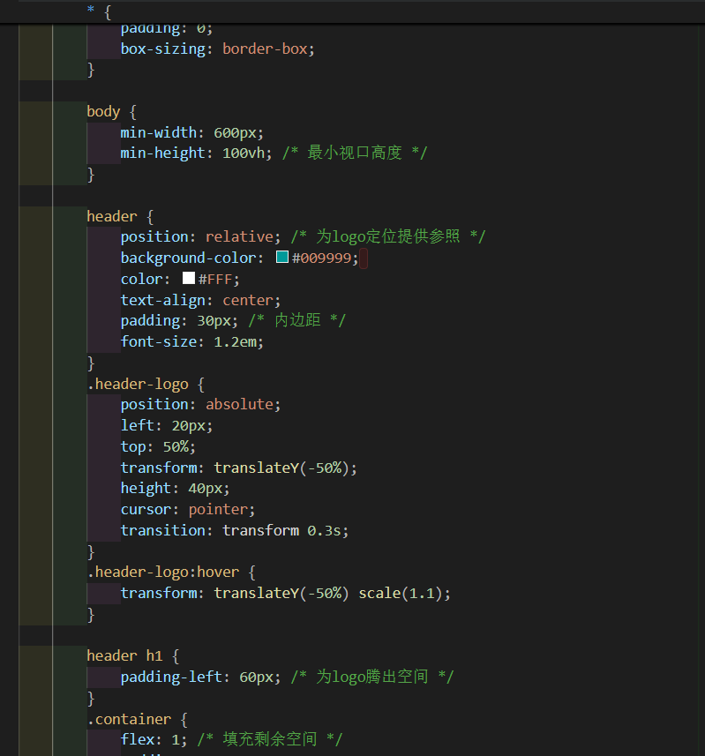
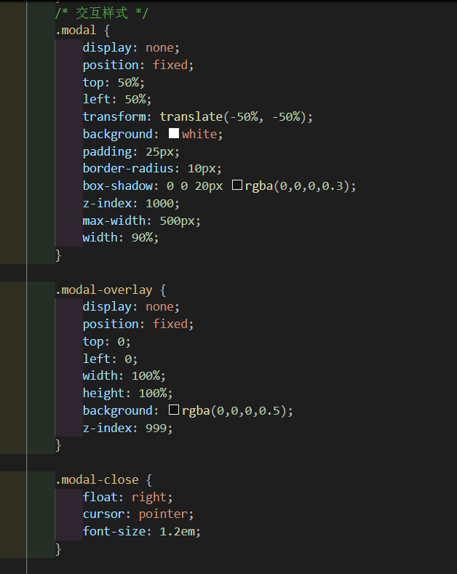
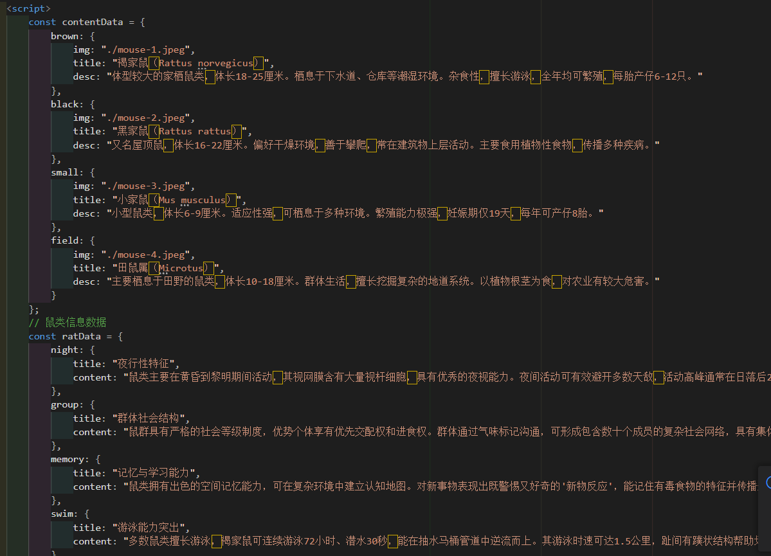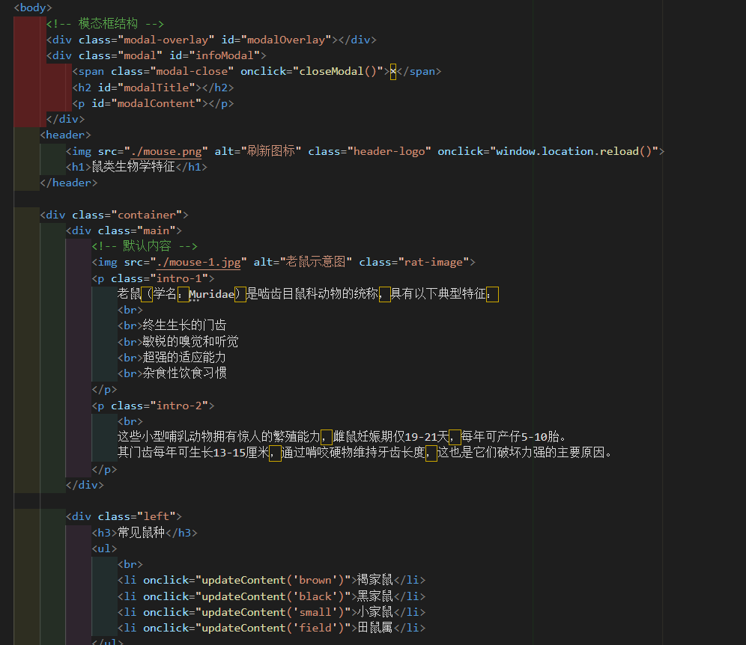
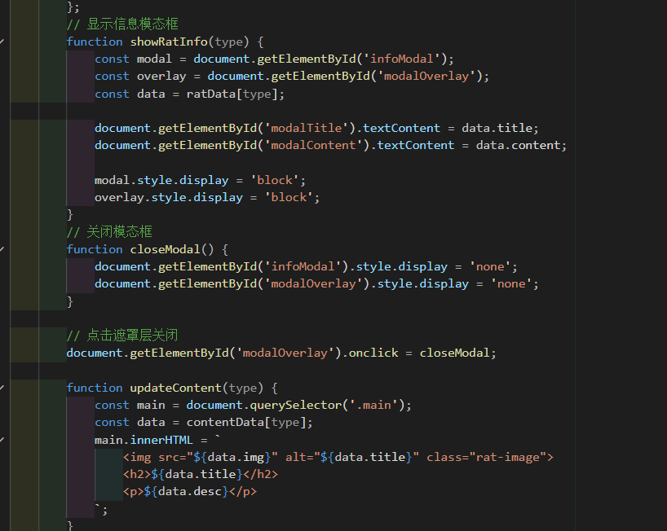
- 页面效果的截图和功能说明
打开压缩包，点击lab_1.html，即可直接进入页面：
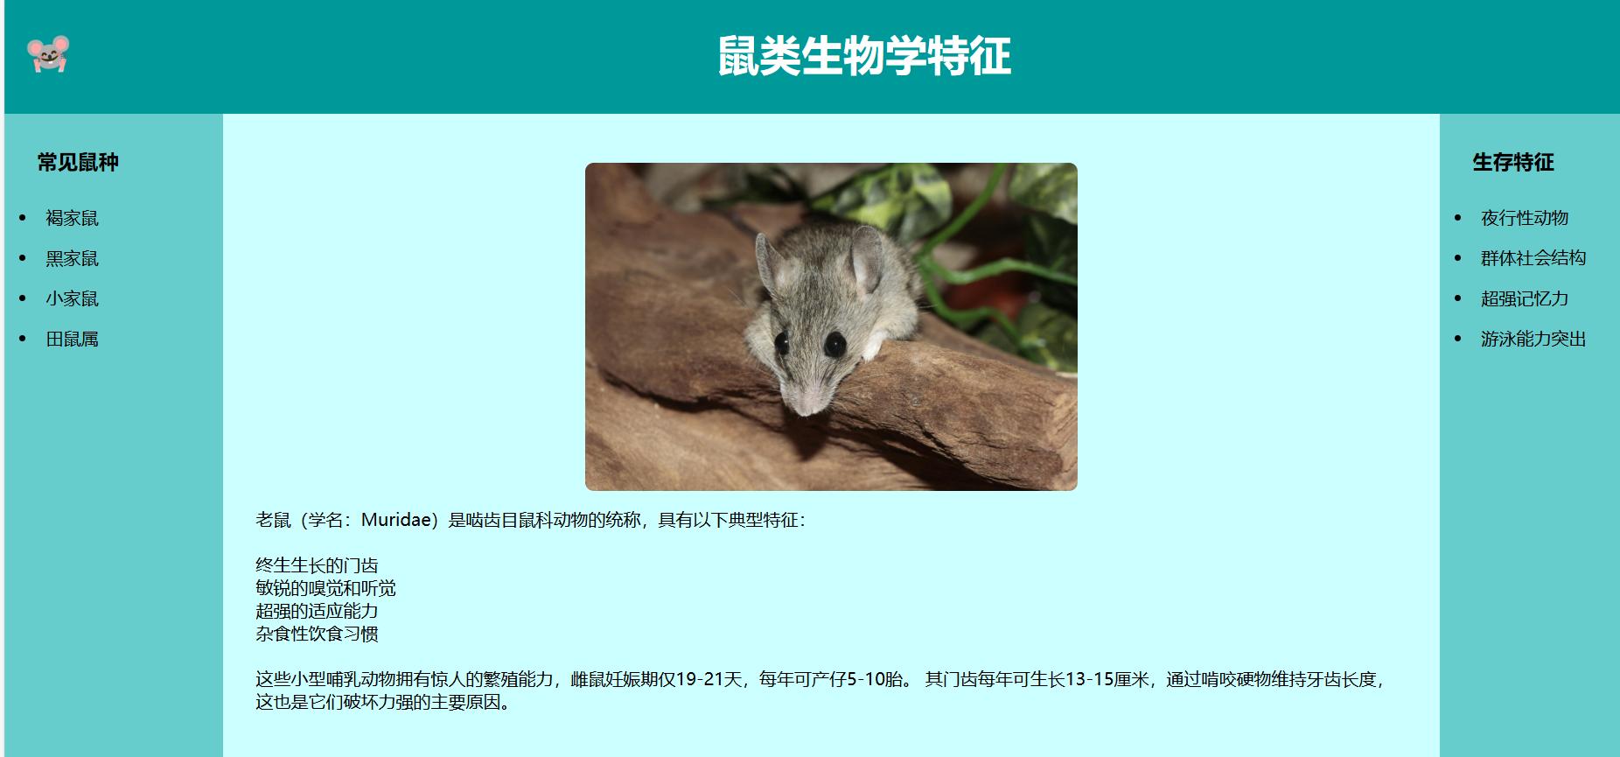
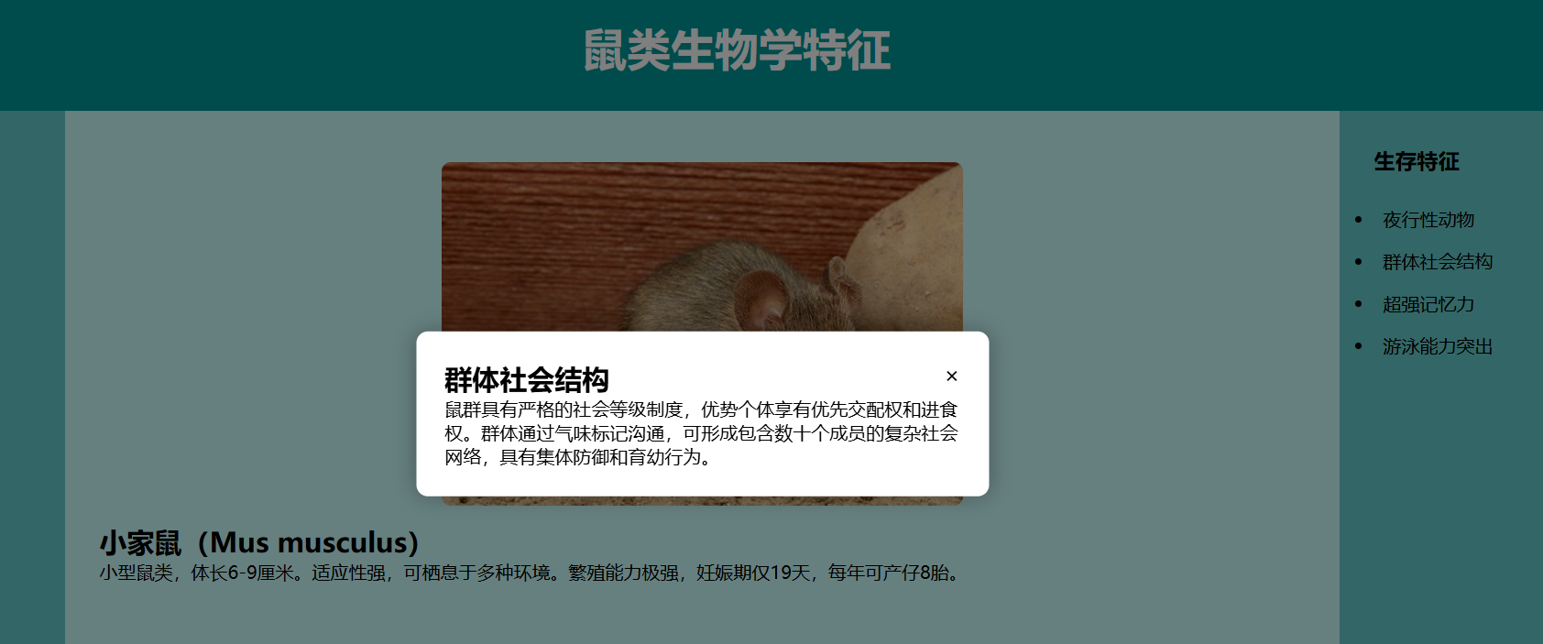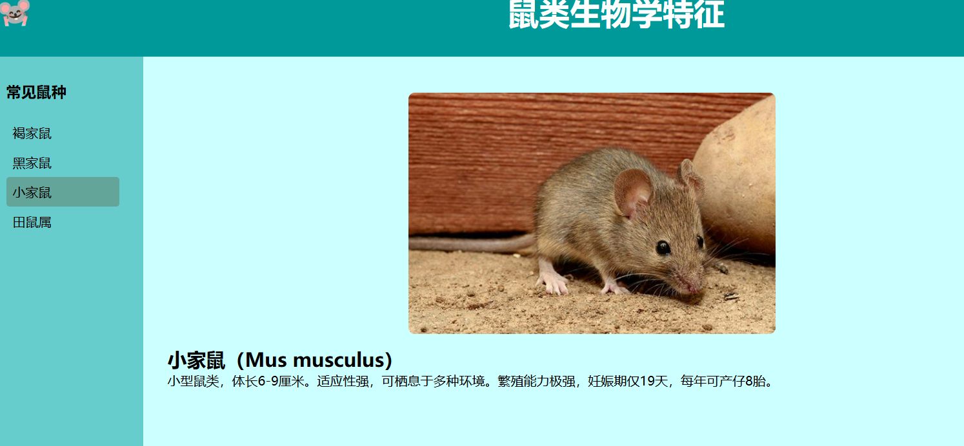
小结
本次实验中我学习了圣杯以及双飞翼的布局，比较难的部分其实在于如何实现动态交互的效果又不至于太臃肿，考虑到了数据和脚本分离，通过动态替换内容的形式完成了这样的交互式网页。这次的背景色也是精心考虑了搭配，按钮悬停的效果也优化了游客的视觉体验，内容丰富有趣，富有特色。

指导教师评语及成绩
评语：

成绩： 指导教师签名：
批阅日期：

